**Pracovný list- nervová sústava a vyššia nervová činnosť**

1. **Pomenuj čo je na obrázku a obrázok popíš.**

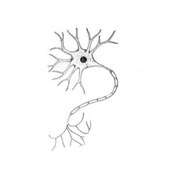

1. **Vysvetli pojmy:**

Dráždivosť- .............................................................................................................................................

Reflex- ....................................................................................................................................................

1. **Doplň text:**

............................. je 43 cm dlhý povrazec uložený v chrbticovom kanáli. Pozostáva z dvoch typov tkanív- ........................ a ....................... hmota. ......................... je najdôležitejší orgán nervovej sústavy, je uložený v lebke. Tieto dôležité orgány chráni okrem kostrového obalu aj ......................................... a ..............................................

1. **Správne spoj:**

Medzimozog sídlo životne dôležitých reflexov, napr. dýchacích

Predný mozog prechod medzi mozgom a miechou

Predĺžená miecha rovnováha, presnosť pohybov

Mozoček v spodnej časti je hypofýza

Most dve pologule, pokrýva ho sivá kôra mozgová

1. **Uveď, či je dané tvrdenie správne (A/áno, N/nie):**

Mozgových nervov je 12 párov. ..............

Činnosť útrobných nervov si uvedomujeme. ..............

Mozgové nervy neovládajú telo od krku nahor. ..............

1. **Kto skúmal podmienené reflexy?**

................................................................................................................................................................

1. **Vysvetli rozdiel medzi podmienenými a nepodmienenými reflexami:**

................................................................................................................................................................................................................................................................................................................................